**I. 정의**

구글에 웹사이트를 검색했을 때 어떻게 보여지는지 그리고 어떻게 점검해야 하는지 도와주는 무료 플랫폼입니다.

[ 구글 웹마스터 도구에서 구글 서치콘솔로 이름 변경(Webmaster Tool -> Search Console) ]​

​

**II. ​목적**

사용자가 사이트의 Google 검색 결과 인지도를 모니터링하고 관리하며 문제를 해결하도록 도와주며 구글 검색 엔진 최적화에 필요한 문제점들을 모니터링하기 위함.

ex)    1. 크롤링, 색인, 사이트의 기타 에러 등 구글 검색결과 상태를 확인

        2. 사용자들이 어떤 검색어로 우리 웹사이트를 방문하는지 확인

        3. 검색어별로 검색 결과 페이지에 노출되는 순위가 어느 정도인지, 노출수 대비 클릭수는 얼마나 되는지 같은 자세한 정보를 확인.​

​

**III. ​기능**

* URL 검사 - 사이트 등록
* 실적 확인 ( 총 클릭수, 총 노출수, 평균 CTR, 평균 게재순위 등등 ) - 등록한 사이트 현황 학인
* 페이지 색인 현황 - 색인현황 및 수집, 색인과정에서 발견된 진단 대상 페이지 확인
* 사이트맵 제출 - 사이트 최적화 기여
* 모바일 사용 편의성 확인 등등​

​

**IV. ​사용이유**

* 2022년 전 세계 검색 엔진 점유율 1위 구글 ( 92.49% )
* 구글의 웹사이트 노출 횟수 및 크롤링 가능 여부 확인
* 색인 상태 점검 및 문제 개선
* 트래픽을 유발하는 관련 페이지 및 검색 키워드 분석
* 사이트의 스팸 외 기타 문제 발견 여부
* 관련된 사이트 분석
* AMP (Accelerated Mobile Page), 모바일 사용 편의성 및 기타 검색 관련 문제 해결

**​**

**V. 등록순서**

**1. 속성 유형 설정 (Add Property)**

로그인 후 구글 서치 콘솔 사이트로 가서 아래와 같은 속성 유형 설정 화면이 뜹니다.

속성 검색으로 들어가서 속성 추가를 먼저 합니다.​

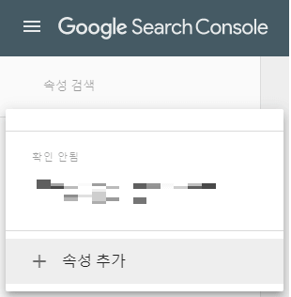​​

속성을 추가하면 아래와 같이 속성 선택 화면이 뜹니다.

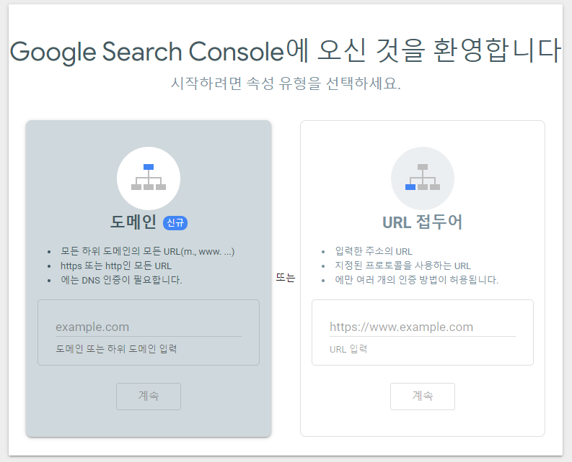​​

보이는 것과 같이 도메인 속성과 URL 접두어 속성이 있습니다.

​

가. 도메인 속성 등록

모든 서브도베인 (www,m,등)과 여러 프로토콜을 포함한 속성 유형입니다.

예를 들어 속성을 hedleyonline.com 이라고 지정했다면, 모든 경우를 추적할 수 있도록 설정이 됩니다.​

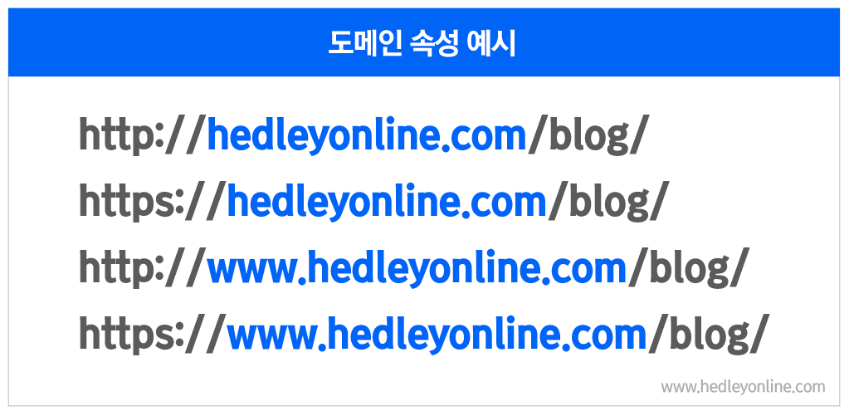​​

이러한 사이트들도 다 포함이 되는 것입니다.

​

나. URL 접두사 속성

도메인 속성과 달리 프로토콜을 포함해 지정된 접두사가 있는 URL만 포함한 속성 유형입니다.

속성을 만약에 https://www.hedleyonline.com으로 지정했다면, https://www.hedleyonline.com/blog는 속성이 포함 되어 있기 때문에 추적이 가능합니다.

그러나, http://www.hedleyonline.com/blog 와 https://hedleyonline.com/blog 같은 경우에는 각각 프로토콜이 다르고 서브도메인인 www가 없기 때문에 추적이 불가능해집니다. (SSL)​

​

**2. 소유권 확인**

속성 유형을 선택했다면 이제 사이트의 소유권을 확인해야 합니다. 아래는 소유권을 확인하기 위한 여러가지 방법.

가. HTML 파일

웹사이트의 특정 위치에 확인 가능한 HTML 파일 업로드 하는 방법입니다 도메인 이름 공급 업체: 도메인 등록 기관에 로그인 하여 구글 서치 콘솔에서 사이트를 확인하거나 DNS TXT 또는 CNAME Record를 추가하는 방법

나. HTML 태그

해당 사이트 HTML 코드의섹션에 메타 태그 추가하는 방법, 사이트의 HTML 소스 코드를 수정할 수 있는 조건이어야 합니다.

구글 애널리틱스 추적 코드: 사이트에 사용되는 구글 애널리틱스의 추적 코드를 사용하는 방법, 수정 액세스 권한이 있는 구글 계정을 사용해야 합니다.​​

​​